Réunion de coordination ouverte
29-30 septembre 2014, Bruxelles

Lundi 29 septembre
POINT SUR LE RSCD DEPUIS LA RÉUNION DE SÃO PAULO ET QUESTIONS DE GOUVERNANCE
- Actions menées suite au Congrès de la CSI: conclusions de la séance sous-plénière et plan de travail de la CSI pour l’avenir (voir le Rapport du Congrès)
Wellington Chibebe, secrétaire général adjoint de la CSI, a présenté les conclusions de la sous-plénière sur la coopération au développement tenue pendant le Congrès de la CSI et attiré l’attention sur la réalisation du plan d’action, qui sera discuté au Conseil général en décembre 2014. Il a également rappelé la réussite des manifestations organisées lors du Congrès et souligné la continuité du travail du RSCD pour mettre en œuvre les résolutions du Congrès de la CSI de 2006 et de 2010.

Le secrétariat du RSCD veillera à la cohésion entre les priorités de la CSI (chaînes d’approvisionnement, salaire minimum, économie informelle, élimination des conditions d’esclavage et justice climatique) et le cadre stratégique du RSCD.

- Composition des réunions de coordination ouvertes et du groupe directeur (voir le rapport de la Réunion générale de São Paulo)
Suite aux décisions prises à São Paulo, la réunion de coordination ouverte, à laquelle peuvent participer toutes les organisations intéressées, assurera la coordination jusqu’à la Réunion générale annuelle. La participation des représentant(e)s régionaux à la réunion de coordination ouverte sera prise en charge par le RSCD. Un petit groupe directeur (une personne par continent et une FSI), aidera le secrétariat à mettre en œuvre le plan de travail.
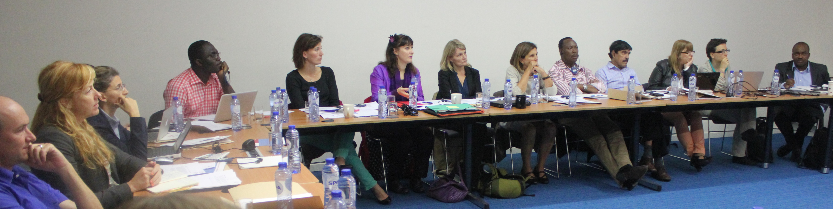
Comme proposé, le groupe directeur sera composé des organisations qui participent au Forum politique (deux représentant(e)s des syndicats européens, un représentant(e) d’Afrique, un(e) d’Asie, un(e) d’Amérique latine) et un représentant(e) des FSI.

- Groupes de travail du RSCD
Cinq groupes de travail seront mis en place: politiques mondiales; UE; partenariats; éducation au développement; coopération Sud-Sud. La coordination de tous les groupes de travail sera assurée par le secrétariat du RSCD, à l’exception du groupe de travail Sud-Sud, qui sera coordonné par la CSA.
Le secrétariat du RSCD étudie les méthodes de travail/le système de fonctionnement des groupes de travail, en particulier en ce qui concerne les langues, car l’anglais ne peut être la seule langue de travail. Des informations sur les groupes de travail seront envoyées à l’ensemble du réseau.
- Réunion du groupement Global Unions sur le développement
Le RSCD souhaite coordonner ses efforts avec les organisations syndicales solidaires (OSS) pour les formations relatives au Schéma du cadre logique.
IndustriAll prévoit un séminaire de formation sur le Schéma du cadre logique avec LO TCO, à Johannesburg, pour les coordinateurs/trices de projet d’Industriall. Une autre formation aura lieu à Singapour avec les coordinateurs/trices de projet de l’IBB et d’Industriall.
La pertinence du Schéma du cadre logique a été discutée, en comparaison notamment avec les méthodologies basées sur la cartographie des incidences. Les donateurs utilisent des modèles différents et il peut être souhaitable d’organiser le renforcement des capacités sur les diverses approches existantes.
- Stratégie de communication et d’information du RSCD
Les activités de communication réalisées pour l’instant ont suscité diverses réactions: bulletin d’information, publications, vidéos et médias sociaux. Il a été proposé de mettre en place un système «d’alerte» pour communiquer les dernières nouvelles aux membres du RSCD sur le site internet. La base de données sera actualisée, et le secrétariat demandera régulièrement aux membres du RSCD de faire part de leurs propositions.
Le RSCD et les stratégies de communication des organisations nationales doivent se renforcer mutuellement. Il conviendrait de créer à cette fin un réseau de communicants syndicaux sur le développement.
Equal Times est également un support intéressant pour échanger sur la vision et les opinions relatives au développement du point de vue des syndicats.
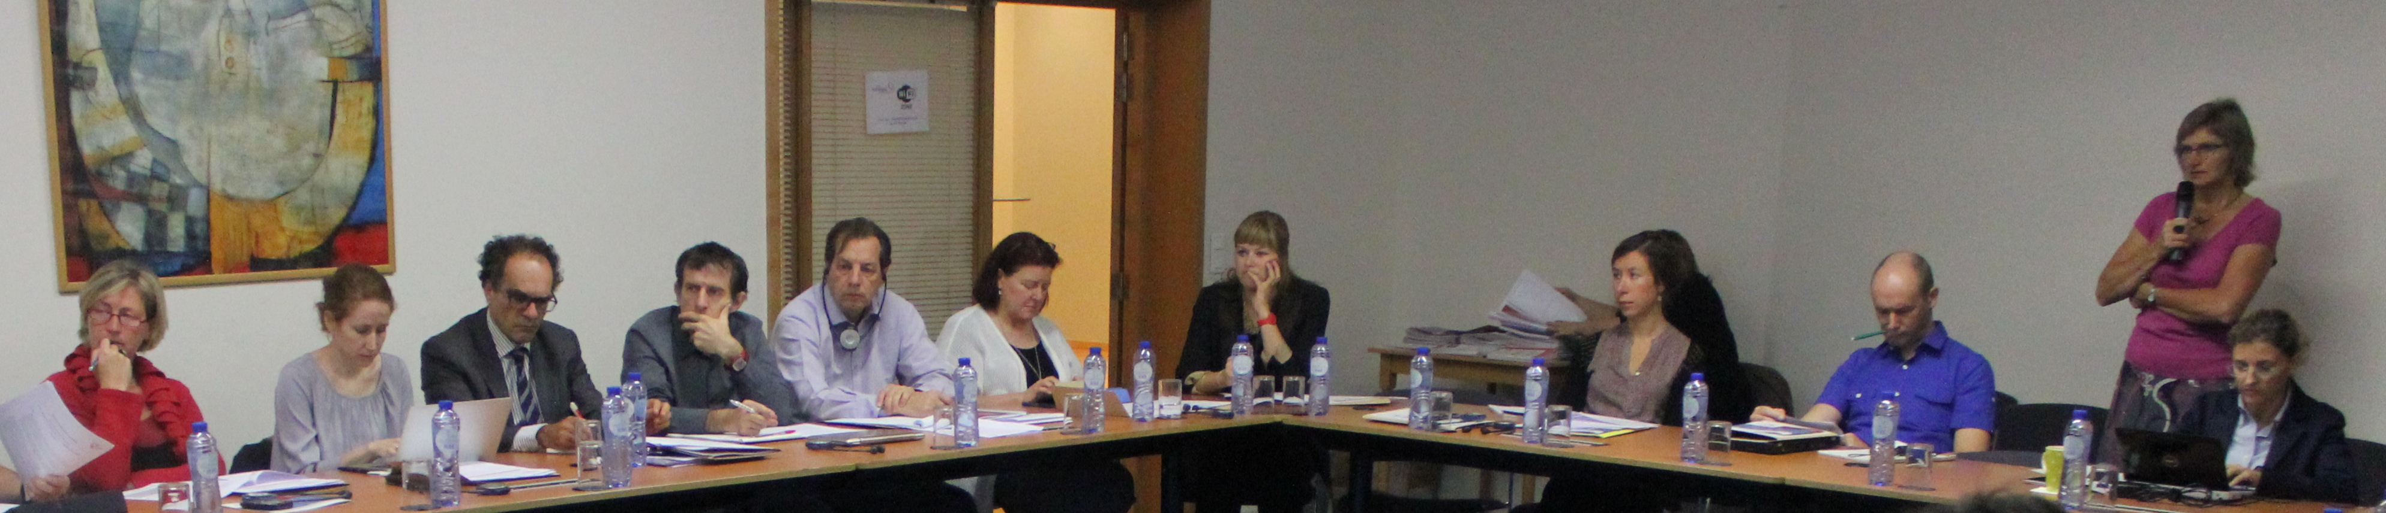
Le «rapport d’activités» et la vidéo du RSCD ont reçu un bon accueil.

SENSIBILISATION DES SYNDICATS SUR LE DÉVELOPPEMENT
- Nations Unies

- Après-2015: les Objectifs de développement durable
Claude AKPOKAVIE, de l’OIT-ACTRAV, a présenté les grandes lignes de l’atelier de l’ACTRAV sur l’après-2015 organisé en juin dernier. L’atelier a donné lieu à une série de recommandations qui ont été communiquées aux ambassadeurs des coprésident(e)s du groupe de travail ouvert de New York et de Genève.
Le document final du groupe de travail ouvert servira de document de référence pour les négociations sur les Objectifs de développement durable (ODD), ainsi qu’un rapport rédigé par le secrétaire général. Fin 2015, une réunion des chefs de gouvernement devrait entériner les ODD.
Il semble largement admis que la question du travail décent doit rester un objectif explicite, mais les syndicats devraient aussi axer plus précisément leur action sur les objectifs liés au travail décent et sur les indicateurs permettant de mesurer ces objectifs. Par ailleurs, il faudrait renforcer l’objectif relatif à la gouvernance, notamment les questions de gouvernance sociale telles que le dialogue social.
Les thèmes suivants ne figurent pas dans les objectifs actuels:
- dialogue social
- inégalité
- institutions du marché du travail
Le travail à l’échelle nationale revêt une importance fondamentale à ce stade. Les délégations nationales sont les acteurs les plus influents dans les discussions à l’heure actuelle et elles se composent généralement d’employé(e)s des ministères des Affaires étrangères qui méconnaissent les problèmes inhérents au travail. Le secrétariat du RSCD informera les membres sur les moments opportuns pour adresser des lettres de plaidoyer et il répertoriera les positions qu’adoptent les gouvernements vis-à-vis des revendications liées au travail (ex: travail décent, protection sociale, inégalité).
Il conviendra également de réfléchir avec l’ACTRAV aux possibilités de travailler spécifiquement sur les objectifs et les indicateurs afin de confirmer les négociations.
- Financement du développement
Le processus de financement du développement a commencé en 2002 à Monterrey et portait sur l’imposition, les investissements directs à l’étranger, le commerce, la cohérence politique, la dette et d’autres questions systémiques. Une conférence complémentaire a eu lieu à Doha en 2010. Malheureusement, le poids politique n’a pas été très significatif sur ces thèmes depuis lors. La discussion actuelle sur les ODD a tout de même suscité un nouvel intérêt à l’égard du financement du développement et une conférence sur ce sujet est prévue en juillet 2015 à Addis-Abeba. Les syndicats devront réfléchir aux stratégies politiques sur l’ensemble de cette question et faire part des modalités de participation à la conférence d’Addis-Abeba.
- OCDE/CAD: révision de l’APD
L’OCDE-CAD (Comité d’aide au développement) étudie actuellement la définition de l’aide dans le cadre d’un débat de l’OCDE visant à «moderniser» l’aide publique au développement (APD).
Les syndicats n’ont pas de position sur cette question mais se sont appuyés jusqu’à présent sur les recherches de l’Eurodad à ce sujet. Le séminaire organisé à Paris (le 29 octobre) a abordé ce thème en détail.
- Séminaire OCDE/CAD avec le RSCD sur le rôle du secteur privé dans le développement
Le 30 octobre, les représentant(e)s des pays membres du CAD ont rencontré des syndicats:
- pour définir un engagement plus systématique entre le CAD et les syndicats
- pour discuter du programme de développement des syndicats (travail décent) à la table du CAD
- pour présenter des modèles de développement alternatifs (ex: Bolsa Familia au Brésil) aux délégué(e)s du CAD.

- Partenariat des OSC pour l’efficacité du développement (POED)
Ce Partenariat a été établi dans le but de suivre les négociations du Partenariat mondial pour l’efficacité du développement.
Le POED est important pour le travail du RSCD car il permet aux syndicats d’influencer d’autres OSC en matière de priorités politiques. Les syndicats ont beaucoup travaillé pour préparer leurs positions vis-à-vis de diverses questions de développement en perspective des réunions sur le Partenariat mondial. D’autres acteurs du POED ont reconnu et salué ce travail.

Mardi 30 septembre
- Financement de l’UE destiné aux syndicats: approche future
Réactions suite au rejet des propositions de projet soumises à l’UE:
- Éducation au développement: cette proposition était valable du point de vue technique mais «l’hégémonie» des ONG est toujours très forte. Le RSCD devrait améliorer la visibilité des activités des syndicats dans le secteur de l’éducation au développement. Le secrétariat va rédiger une publication (donnant des exemples des programmes des syndicats) en vue d’une diffusion plus étendue à la fois au sein de l’UE et au niveau national. Parallèlement, le secrétariat continuera d’aborder cette question avec les fonctionnaires de la Communauté européenne, dans l’objectif de soumettre une nouvelle proposition en 2015, en s’inspirant des orientations des membres du réseau.
- Économie informelle: notre proposition n’était pas parfaite du point de vue technique, et il faut l’améliorer. En revanche, l’approche politique de la Communauté européenne n’est pas basée sur la promotion des «droits» mais plutôt sur la fourniture de «services», dans le domaine de l’économie informelle. C’est d’autant plus vrai pour l’ensemble du programme sur les «biens publics mondiaux», pour lequel le dialogue social ne trouve pas suffisamment de soutien politique au sein de la Communauté européenne. Cela porte directement atteinte à l’image des syndicats en tant qu’acteurs importants qui doivent être soutenus. Par conséquent, le secrétariat restera en contact avec les fonctionnaires de la CE pour défendre l’importance du dialogue social dans le développement.
Les participant(e)s ont formulé des recommandations pour améliorer à l’avenir les propositions de financement soumises par les syndicats:
- Recueillir davantage de données de la part des personnes chargées de la mise en œuvre des projets et adapter le langage des syndicats à celui des bailleurs de fonds, même si ces derniers ne semblent pas comprendre la réalité du terrain dans le Sud ni le dialogue social.
- Anticiper l’appel aux propositions, en commençant à travailler sur les propositions avant qu’elles ne soient demandées.
- Nouer des relations avec les bailleurs de fonds pour accroître les chances de réussite et pour être averti plus rapidement des demandes de propositions.
- Travailler sur la ligne budgétaire de l’UE relative aux droits humains. Pour cette question en particulier, le secrétariat a précisé qu’il devrait améliorer ses capacités (en termes de ressources humaines) afin de pouvoir élargir le champ d’application du travail. Une capacité accrue se traduira également par une meilleure cohérence entre les syndicats eux-mêmes et au sein de la CSI et, par conséquent, les organisations sont invitées à soulever aussi cette question au Conseil général de la CSI.

PLAN D’ACTION DU RSCD
Les réunions prévues en Afrique de l’Ouest sont actuellement reportées et des alternatives sont en cours d’étude.
- Plan d’action mondial:
- Après-2015
Avant fin 2015, le RSCD et l’OIT-ACTRAV essaieront d’organiser une réunion d’experts pour étudier les indicateurs du cadre de l’après-2015 et pour élaborer des propositions de sensibilisation plus concrètes.
- Approche fondée sur les droits humains et secteur privé
Le RSCD sera chargé de mettre au point une étude (dans le contexte du POED) pour voir comment renforcer l’obligation de rendre des comptes des entreprises multinationales qui reçoivent de l’argent public pour les projets de développement. Il en résultera un outil de sensibilisation pour l’ensemble des syndicats et des OSC. Voir les caractéristiques de cet outil sur le site internet.
- Gouvernance mondiale
Le RSCD devrait définir sa position sur la gouvernance mondiale, en coordination avec l’ACTRAV et avec d’autres OSC influentes. C’est dans cet objectif qu’un séminaire de «brainstorming» sera organisé en 2015. Voir la note d’information sur le site internet.
- Dialogue social pour le développement
Le travail sera mis au point à partir de la note d’information (voir site internet). Cette étude reposant sur des observations factuelles permettra d’améliorer le soutien en faveur du dialogue social (et des syndicats). Elle proposera la participation de l’UE et du Partenariat mondial pour une coopération efficace au service du développement. La participation de l’OIT sera également explorée.
- Évaluation de la capacité organisationnelle
Ce travail vise à établir des cadres communs afin d’évaluer le renforcement des capacités des syndicats. Ces cadres contribueront à élaborer des stratégies de développement syndical nationales s’inscrivant dans les priorités de syndicalisation de la CSI.
- Une étude sera effectuée en 2015.
- La CSA a réalisé un projet d’auto-réforme qui pourrait servir d’exemple pour cette évaluation.
- Coopération Sud-Sud et coopération triangulaire
Les politiques de coopération Sud-Sud et de coopération triangulaire ne sont pas correctement planifiées et elles laissent peu la parole aux syndicats. De plus, ces politiques devraient respecter les principes d’efficacité du développement, conformément aux forums d’Accra et de Paris.
Les organisations des pays du Sud devraient montrer l’exemple dans ce domaine, en particulier la TUCA.
- INTERVENTION DE LINDA MCAVAN, PRÉSIDENTE DU COMITÉ DE DÉVELOPPEMENT DU PARLEMENT EUROPÉEN
«Les syndicats améliorent non seulement les conditions de vie dans le monde mais donnent aussi confiance aux travailleurs, et plus particulièrement aux travailleuses».
«Je peux veiller à ce que la voix des syndicats soit entendue au Parlement européen».

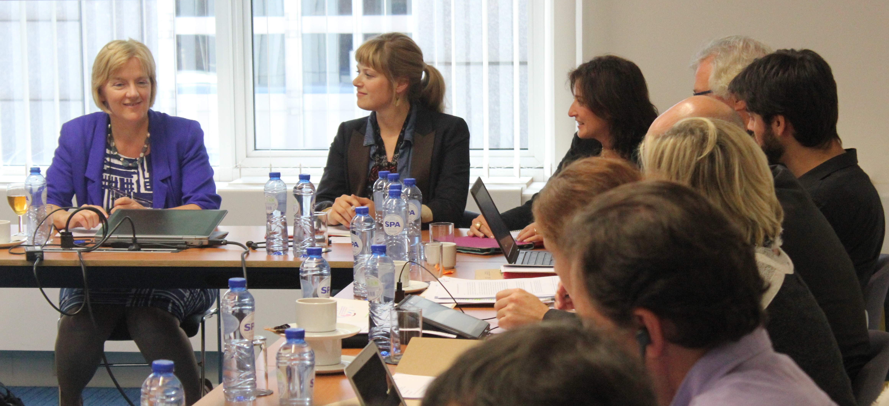

Les priorités du Comité sont les suivantes: après-2015, financement du développement, justice fiscale, changement climatique, hausse des inégalités et genre. Le nouveau commissaire de l’UE au développement a pris l’engagement de consacrer 0,7% du budget de l’UE à l’aide au développement et a mentionné la taxe sur les transactions financières.
Les participant(e)s ont souligné la nécessité:
- d’intégrer le dialogue social aux politiques de développement de l’UE;
- d’adopter une stratégie développement l’UE à long terme, telle que l’Agenda 2063 de l’Union africaine;
- de reconnaître et de faire participer les syndicats en tant qu’acteurs du développement distincts des ONG.
Linda Mc Avan a répondu que le Parlement européen considérait les syndicats comme des entités plus politiques que les ONG, ce qui explique une certaine tension autour de leur participation aux débats sur le développement, et elle a ajouté que le travail des syndicats dans le Sud et la coopération syndicale Nord-Sud étaient peu connus.
PLAN D’ACTION DU RSCD (SUITE)
- Plans d’action régionaux 2014-2015: état des lieux

  - Afrique: révision du plan de travail 2014-2015
Le plan de travail pour l’Afrique a été révisé. Des études sont cependant en cours dans certains pays sur l’après-2015. Il conviendrait de chercher à influencer la stratégie UE-Afrique.
  - Amérique latine: réunion de partenariat en Amérique centrale et plan de travail 2014-2015
La stratégie de la Plateforme de développement des Amériques (PLADA) a déjà été présentée aux gouvernements du Chili, de l’Uruguay et du Costa Rica. Un accord a été signé entre la PLADA et la Commission économique pour l’Amérique latine (ECLA).

Le réseau régional a également co-organisé un séminaire au Costa Rica pour évaluer les partenariats syndicaux en Amérique centrale et aux Caraïbes à partir des principes syndicaux d’efficacité du développement. Cette initiative sera probablement reproduite en Amérique du Sud.

  - Asie: atelier régional en décembre
En novembre se tiendra la manifestation annuelle de la CSI Asie-Pacifique avec des organisations solidaires pour échanger des informations sur les activités et réfléchir à la manière d’améliorer la coordination.
- Autres questions d’intérêt

- Forum politique européen sur le développement
Matt participera à un panel avec le commissaire de l’UE pour le développement sur l’après-2015 (l’UE adoptera une position commune d’ici à la fin de l’année)
Les syndicats bénéficient d’une représentation officielle au Forum politique européen sur le développement aux niveaux mondial, européen et régional. Il faut réexaminer la représentation au niveau européen. Jusqu’à présent, la CES et CSC/BE ont occupé les deux sièges à disposition. Toutefois, la CES souhaiterait laisser son siège aux organisations européennes du RSCD désireuses de s’engager. Le secrétariat enverra un avis peu après la réunion du groupe de travail de l’UE pour connaître l’intérêt des participant(e)s à l’égard de cette démarche.
- Année européenne du développement: échange de points de vue
L’Année européenne du développement offrira la possibilité aux syndicats:
- d’expliquer à l’Union européenne la manière dont les syndicats agissent comme des acteurs du développement, en présentant des études de cas de projets de solidarité établis par des syndicats;
- d’illustrer le travail que réalisent les syndicats sur la formation au développement;
- d’examiner les politiques de l’UE sur la protection sociale et le travail décent.
Le secrétariat décidera comment organiser au mieux ces suggestions dans la pratique et fera part de ses réactions aux membres du réseau.
EN ANNEXE/PLAN DE TRAVAIL

